



“KASIH TIADA PENGHUJUNG”
(14 Julai 2017 / 20 Syawal 1438)

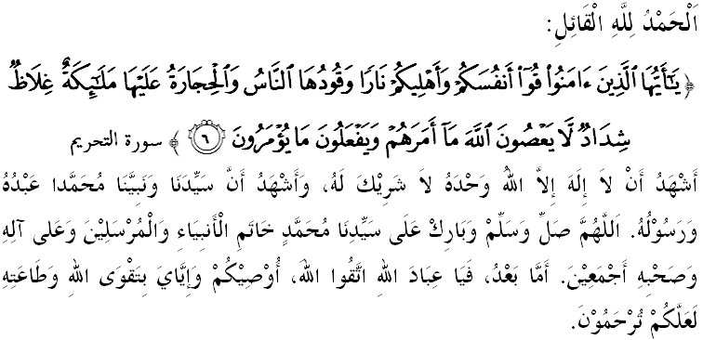
SIDANG JEMAAH YANG DIRAHMATI ALLAH SEKALIAN,
Saya berpesan kepada diri saya sendiri dan menyeru sidang Jumaat yang dikasihi sekalian, marilah kita sama-sama meningkatkan ketakwaan kepada Allah SWT dengan bersungguh-sungguh melaksanakan segala perintah-Nya dan menjauhi segala larangan-Nya. Mudah-mudahan kehidupan ini sentiasa mendapat keberkatan di dunia dan di akhirat. Khutbah pada hari ini akan membicarakan tentang Kasih Tiada Penghujung.

SIDANG JUMAAT YANG DIRAHMATI ALLAH,
Kasih sayang merupakan salah satu kesempurnaan yang ada pada diri manusia. Justeru itu, ia amat digalakkan ke atas setiap umat Islam untuk diamalkan. Realitinya, setiap insan mahu diri mereka disayangi dan menjadi harapan kita bahawa masyarakat hari ini dan akan datang adalah sebuah masyarakat yang penuh dengan semangat kasih sayang, bekerjasama, dapat mengembalikan maruah dan kekuatan perpaduan sesama muslim. Nilai-nilai kasih sayang dalam pembentukan sahsiah diri ini amat penting, lebih-lebih lagi apabila ia meresap ke dalam keluarga dan masyarakat kita.
Dalam ajaran Islam terdapat banyak ayat al Quran dan Hadis yang menyeru ke arah memupuk semangat kasih sayang antara sesama kita. Salah seorang individu penting yang wajib kita sayangi ialah ayah. Ayah merupakan insan teristimewa yang bertindak memayungi sesebuah keluarga dan bertanggungjawab ke atas keselamatan serta kesejahteraan sesebuah keluarga. Lantaran itu, berbuat baik ke atas ayah diperintahkan oleh Allah SWT sebagaimana firman-Nya dalam surah al Isra’ ayat 23:
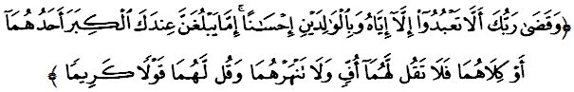Maksudnya: “Dan Tuhanmu telah perintahkan, supaya engkau tidak menyembah melainkan kepada-Nya, dan hendaklah engkau berbuat baik kepada kedua ibu bapa. Jika salah seorang dari keduanya, atau kedua-duanya sekali, sampai kepada umur tua dalam jagaan dan peliharaanmu, maka janganlah engkau berkata kepada keduanya sekalipun perkataan 'ah', dan janganlah engkau menengking mereka, tetapi katakanlah kepada mereka perkataan yang mulia.”

Dalam ayat ini, Allah SWT menjelaskan bahawa ruang lingkup ibadah itu meliputi hubungan akidah yang mantap dan diikuti dengan hubungan kekeluargaan dengan berbuat baik kepada kedua ibu bapa. Ini jelas menunjukkan betapa tingginya nilai berbuat baik kepada ibu dan bapa di sisi Allah SWT. Malahan ungkapan dalam ayat ini juga merangsang kesedaran untuk berbuat baik dan perasaan kasih sayang dihati anak-anak yang semakin lama semakin kurang menoleh kepada ayah-ayah dan ibu-ibu mereka.

SIDANG JUMAAT YANG DIRAHMATI ALLAH,
Dalam menelusuri kehidupan serba moden pada mutakhir ini, tidak dinafikan institusi keluarga berdepan dengan pelbagai masalah terutama sekali kaum bapa. Antara masalah yang sering dihadapi oleh kaum bapa adalah berkenaan perbelanjaan pendidikan anak-anak, perbelanjaan keperluan keluarga serta masalah disiplin anak-anak remaja.
Melalui tinjauan pendapat yang telah dilaksanakan oleh Lembaga Perancang Penduduk Keluarga Negara (LPPKN) pada 2014, 93.8% responden dari kalangan kaum bapa menyatakan pernah berasa dihargai oleh anak-anak. Antara bentuk penghargaan tersebut seperti ucapan penghormatan, pemberian hadiah dan perhatian yang diberikan.
Walaupun peratusannya tinggi, sebagai bapa kita harus bijak meluangkan lebih banyak masa melakukan aktiviti berfaedah bersama anak-anak, memberi keutamaan kepada ahli keluarga, bijak merancang sumber kewangan dan masa serta sentiasa mencari pengetahuan dan idea baharu bagi memperkayakan seni kebapaan.
Manakala kita sebagai anak-anak pula jangan mudah lupa kepada pengorbanan ibu dan bapa. Usahlah kita sentiasa diingatkan oleh ibu bapa supaya menjaga dan membela mereka, tetapi sebaliknya kita anak-anaklah yang sepatutnya sedar dan bersungguh-sungguh mengingatkan diri sendiri akan kewajiban menjaga ibu dan bapa.

SIDANG JUMAAT YANG DIRAHMATI ALLAH,
Mengasari orang yang lemah seperti ibu bapa yang sudah tua menjadi antara isu yang perlu diberikan tumpuan dan ditangani dengan cara berkesan. Tingkah laku sebegini dilihat sebagai satu cabaran baru yang tidak boleh dipandang sepi. Jika tidak di atasi, nescaya ramai ibu bapa yang mengalami tekanan perasaan dan emosi terbelenggu dengan rasa ketakutan dengan situasi yang dilaluinya.
Kesan psikologi terhadap mereka boleh mendorong kepada pelbagai penyakit mental dan fizikal. Sesungguhnya umur tua itu mempunyai kehormatan dan kelemahannya yang tersendiri. Saat itu, mereka sangat memerlukan tempat menumpang dan berlindung yang selamat. Siapa lagi jika bukan di sisi anak-anak. Oleh itu, kita dilarang mengeluarkan kata-kata yang tiada adab dan sopan yang membayangkan rasa bosan dan marah kepada mereka. Firman Allah SWT dalam Surah Luqman ayat 14:
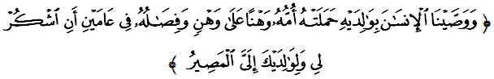Maksudnya: “Dan Kami wajibkan manusia berbuat baik kepada kedua ibu bapanya; ibunya telah mengandungnya dengan menanggung kelemahan atas kelemahan dan menceraikan susunya dalam masa dua tahun; bersyukurlah kepada-Ku dan kepada kedua ibu bapamu; dan kepada Akulah tempat kembalimu.”

Dengan rasa kasih sayang, seseorang dapat merasai penderitaan yang dialami oleh ibu dan bapa mereka. Dengan rasa kasih sayang, mereka berusaha untuk menghilangkan penderitaan yang menimpa ibu dan bapa mereka. Tanpa rasa kasih sayang, manusia akan menjadi hina bahkan lebih hina daripada binatang yang buas.

SIDANG JUMAAT YANG DIRAHMATI ALLAH,
Dalam menjalani kehidupan ini, marilah kita mengambil peluang untuk sentiasa menghargai jasa dan pengorbanan murni insan yang bergelar bapa. Tuntasnya, kesejahteraan keluarga bermula daripada ikatan kasih sayang yang erat. Utamakanlah keluarga dengan kasih sayang kerana kasih sayang membawa bahagia.
Mengakhiri khutbah pada hari ini, khatib ingin mengingatkan kepada jemaah sekalian beberapa intipati penting:
Pertama: | Menjadi kewajiban anak soleh menjaga air muka dan maruah ibu bapa melalui tingkah laku dan pertuturan yang terpuji.
Kedua: | Kecemerlangan insan boleh dicontohi melalui keperibadian unggul Nabi Muhammad SAW.
Ketiga: | Bermuhasabah dan membuat penilaian prestasi akhlak diri sendiri dari masa ke masa supaya kita kekal berakhlak sebagai seorang muslim.
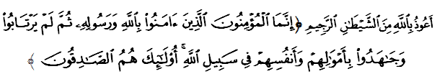Maksudnya: “Sesungguhnya orang yang benar-benar beriman ialah orang yang percaya kepada Allah dan Rasul-Nya, kemudian mereka tidak ragu-ragu lagi, serta mereka berjuang dengan harta benda dan jiwa mereka pada jalan Allah; mereka itulah orang yang benar.” (Surah al-Hujurat: 15)

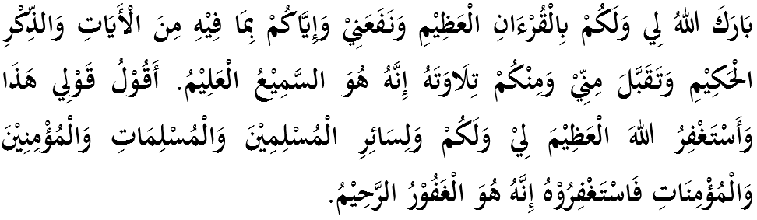

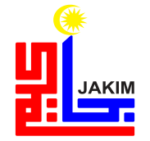

KHUTBAH KEDUA
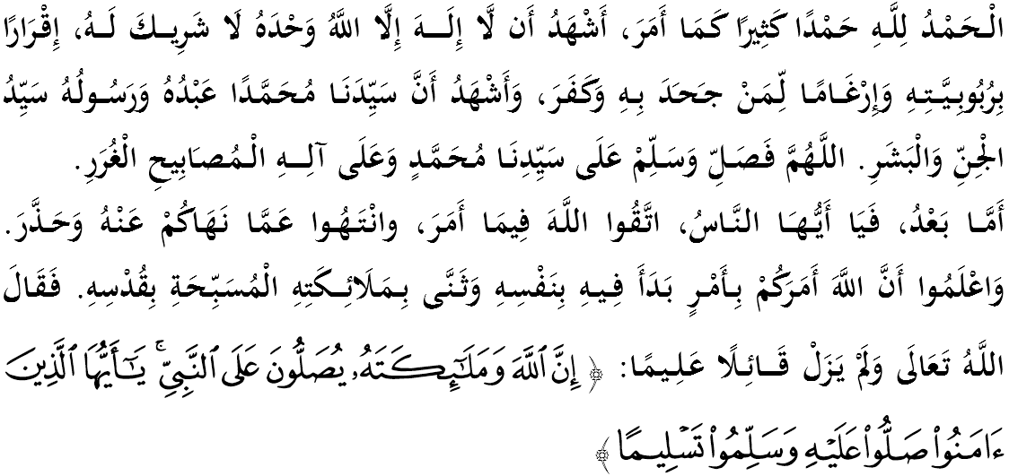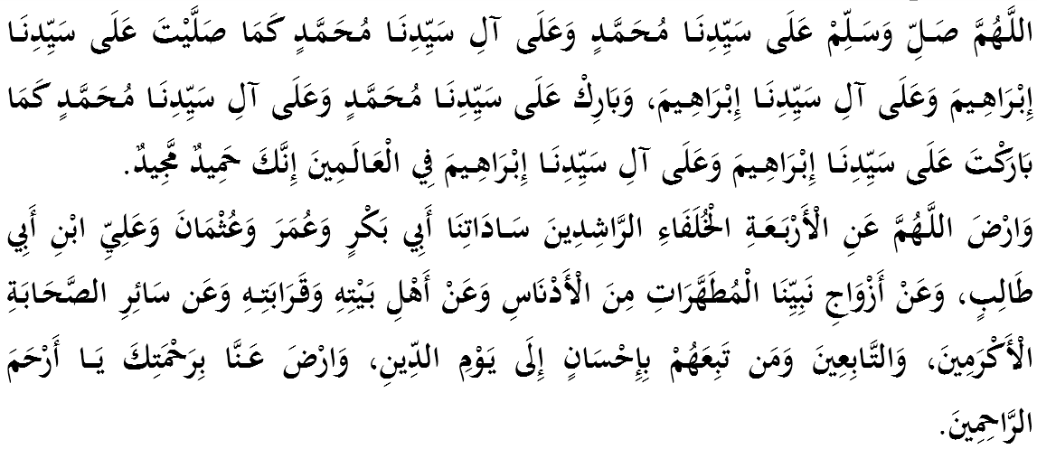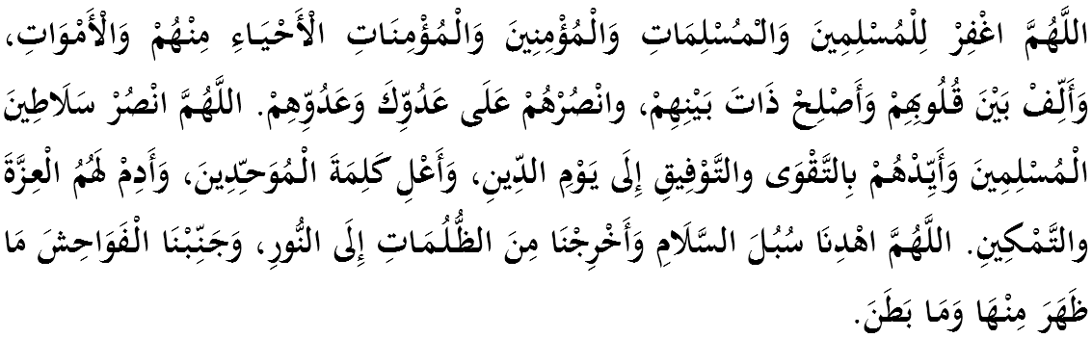
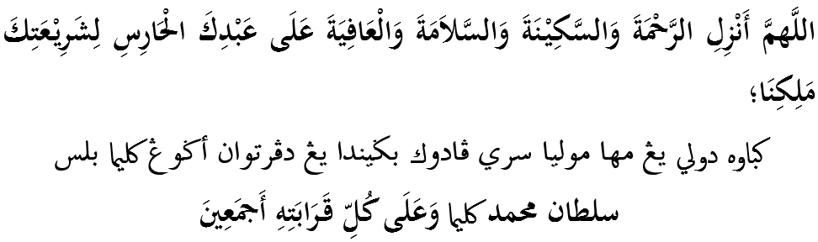
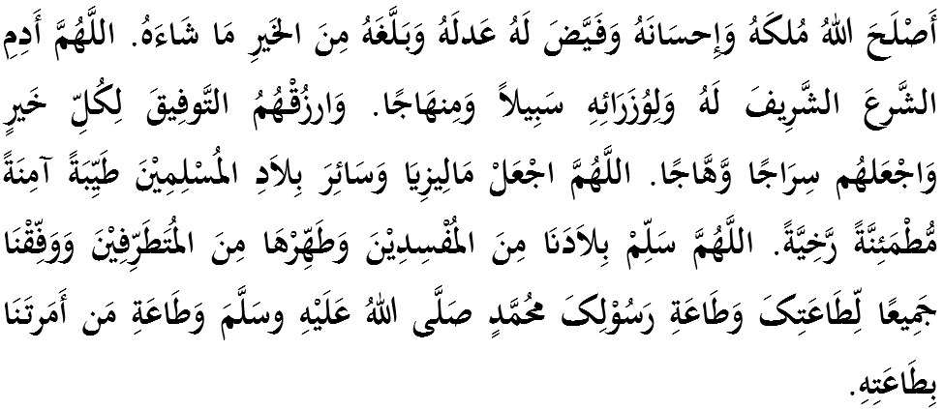
Ya Allah, kami memohon agar dengan rahmat dan perlindungan Mu, negara kami ini dan seluruh rakyatnya dikekalkan dalam keamanan dan kesejahteraan. Tanamkanlah rasa kasih sayang dan kekalkanlah perpaduan di kalangan kami. Semoga dengannya kami sentiasa hidup aman damai, sejahtera dan selamat sepanjang zaman.
